Отчёт  
по лабораторной работе №4

по дисциплине: «МДК 11.01 Технология разработки и защиты баз данных»

Тема: «Выполнение запросов на выборку данных с условием отбора, функций и вложенных запросов»

|  |  |  |
| --- | --- | --- |
| Студент гр. 22 ИТ |  | Липинский К.С. |
| Преподаватель |  | Фомин А.В. |

Описание полей исходной таблицы представлено на рисанке 1.

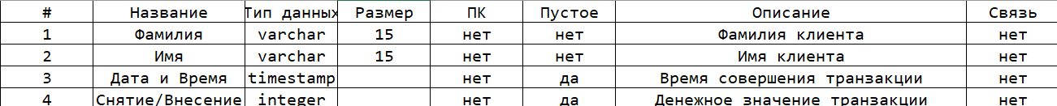

Рисунок 1 – описание полей исходной таблицы

Декомпозиция таблицы согласно трём нормальным формам – на рисунке 2.

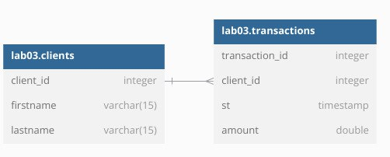

Рисунок 2 – схема таблицы

Таблица clients после декомпозиции, а также описание полей на рисунках 3 и 4.

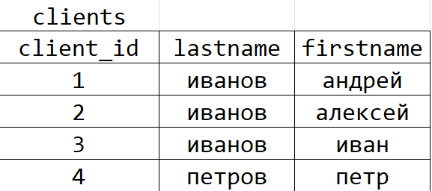

Рисунок 3 – таблица clients



Рисунок 4 – описание полей clients

Таблица transactions после декомпозиции, а также описание полей на рисунках 5 и 6.

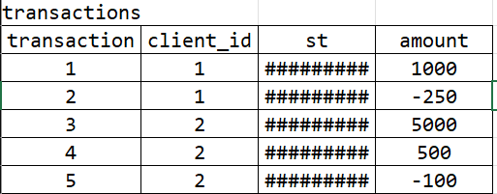

Рисунок 5 – таблица transactions



Рисунок 6 – описание полей transactions

Создадим схему и таблицы clients и transactions с помощью следующего кода:

CREATE SCHEMA "lab04";

CREATE TABLE "lab04"."clients" (

"client_id" integer PRIMARY KEY,

"lastname" varchar(15),

"firstname" varchar(15)

);

CREATE TABLE "lab04"."transactions" (

"transaction_id" integer PRIMARY KEY,

"client_id" integer,

"st" timestamp,

"amount" float

);

ALTER TABLE "lab04"."transactions" ADD FOREIGN KEY ("client_id") REFERENCES "lab04"."clients" ("client_id");

Заполним таблицы:

INSERT INTO lab04.clients VALUES

(1, 'Иванов', 'Андрей'),

(2, 'Иванов', 'Алексей'),

(3, 'Иванов', 'Иван'),

(4, 'Петров', 'Пётр');

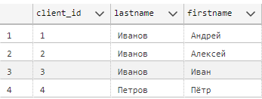

Рисунок 7 - таблица clients

INSERT INTO lab04.transactions VALUES

(1, 1, '2024-02-10 10:10:00', 1000.00),

(2, 1, '2024-02-11 11:20:00', -250.00),

(3, 2, '2024-02-12 12:30:00', 5000.00),

(4, 2, '2024-02-13 13:40:00', 500.00),

(5, 2, '2024-02-16 14:50:00', -100.00);

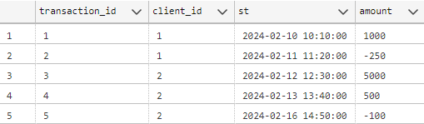

Рисунок 8 - таблица transactions

Создадим представление для вывода общего баланса всех счетов:

CREATE VIEW lab04.FullBalance

AS

SELECT SUM(amount) FROM lab04.transactions;



Рисунок 9 - вывод представления

Описание полей представления:

|  |  |  |  |
| --- | --- | --- | --- |
| # | Название | Тип данных | Размер |
| 1 | sum | float |  |

Создадим представление для вывода баланса на счёте каждого сотрудника:

CREATE VIEW lab04.EveryBalance

AS

SELECT client_id, SUM(amount) FROM lab04.transactions GROUP BY client_id;

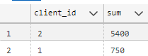

Рисунок 10 - вывод представления

Описание полей представления:

|  |  |  |  |
| --- | --- | --- | --- |
| # | Название | Тип данных | Размер |
| 1 | sum | float |  |
| 2 | client_id | integer |  |

Запрос на создание представления, выводящего баланс на счёте для каждого сотрудника с указанием номера сотрудника по порядку убывания:

CREATE VIEW lab04.EveryBalanceDecrease

AS

SELECT client_id, SUM(amount) FROM lab04.transactions GROUP BY client_id ORDER BY client_id;

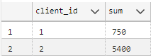

Рисунок 11 - вывод представления

Описание полей представления:

|  |  |  |  |
| --- | --- | --- | --- |
| # | Название | Тип данных | Размер |
| 1 | sum | float |  |
| 2 | client_id | integer |  |

Запрос на создание представления, выводящего баланс на счёте в порядке по убыванию для каждого сотрудника с указанием номера сотрудника:

CREATE VIEW lab04.EveryBalanceOrder

AS

SELECT client_id, SUM(amount) FROM lab04.transactions GROUP BY client_id ORDER BY SUM(amount);

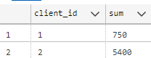

Рисунок 12 - вывод представления

Описание полей представления:

|  |  |  |  |
| --- | --- | --- | --- |
| # | Название | Тип данных | Размер |
| 1 | sum | float |  |
| 2 | client_id | integer |  |

Запрос на создание представления, выводящего номер и баланс самого богатого сотрудника и сумму его операций внесения:

create view x as

select client_id as c, sum(amount) as s

from lab04.transactions

group by client_id

order by sum(amount) desc limit 1;

create view lab04.RichestBalance

as

select client_id, sum(amount), s

from lab04.transactions JOIN x ON x.c = client_id

where amount > 0

group by client_id, s;



Рисунок 13 - вывод представления

Описание полей представления:

|  |  |  |  |
| --- | --- | --- | --- |
| # | Название | Тип данных | Размер |
| 1 | client_id | integer |  |
| 2 | balance | float |  |
| 3 | sum | float |  |

Запрос на создание представления, выводящего номер и баланс самого бедного сотрудника и сумму его операций снятия:

create view x2 as

select client_id as c, sum(amount) as s

from lab04.transactions

group by client_id

order by sum(amount) limit 1;

create view lab04.PoorestBalance

as

select client_id, sum(amount), s

from lab04.transactions JOIN x2 ON x2.c = client_id

where amount < 0

group by client_id, s;



Рисунок 14 - вывод представления

Описание полей представления:

|  |  |  |  |
| --- | --- | --- | --- |
| # | Название | Тип данных | Размер |
| 1 | client_id | integer |  |
| 2 | sum | float |  |
| 3 | s | float |  |

Запрос на создание представления, выводящего имя, фамилию и баланс каждого сотрудника:

create view lab04.WorkersInfo

as

select firstname, lastname, sum(amount)

from lab04.transactions join lab04.clients

on lab04.clients.client_id = lab04.transactions.client_id

group by firstname, lastname;

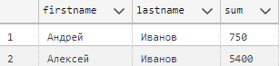

Рисунок 15 - вывод представления

Описание полей представления:

|  |  |  |  |
| --- | --- | --- | --- |
| # | Название | Тип данных | Размер |
| 1 | firstname | varchar |  |
| 2 | lastname | varchar |  |
| 3 | sum | float |  |

Запрос на создание представления, выводящего имя, фамилию и баланс каждого сотрудника на фиксированную дату и время:

create view lab04.DateInfo

as

select firstname, lastname, sum(amount)

from lab04.transactions join lab04.clients

on lab04.clients.client_id = lab04.transactions.client_id

where st < '2024-02-12 12:40'

group by firstname, lastname;

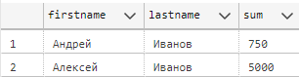

Рисунок 16 - вывод представления

Описание полей представления:

|  |  |  |  |
| --- | --- | --- | --- |
| # | Название | Тип данных | Размер |
| 1 | firstname | varchar |  |
| 2 | lastname | varchar |  |
| 3 | sum | float |  |

Запрос на создание представления, выводящего фамилию сотрудника с заглавной буквы и заглавную первую букву его имени в одном столбце, во втором – столбце количество операций снятия:

create view lab04.CapitalizeInfo

as

select concat(initcap(lastname), ' ', initcap(left(firstname, 1))) as ФИО, count(lab04.transactions.client_id)

from lab04.transactions join lab04.clients

on lab04.clients.client_id = lab04.transactions.client_id

where amount < 0

group by lab04.transactions.client_id, lastname, firstname;

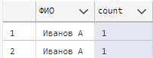

Рисунок 17 - вывод представления

Описание полей представления:

|  |  |  |  |
| --- | --- | --- | --- |
| # | Название | Тип данных | Размер |
| 1 | ФИО | varchar |  |
| 2 | count | integer |  |

Запрос на создание представления, выводящего фамилию сотрудника с заглавной буквы и заглавную первую букву его имени в одном столбце, во втором столбце – количество операций снятия, в третьем – количество операций внесениям:

create view x3 as

select

lab04.transactions.client_id,

concat(

initcap(lastname),

' ',

initcap(

left(firstname, 1)

)

) as ФИО,

count(lab04.transactions.client_id)

from

lab04.transactions

join lab04.clients on lab04.clients.client_id = lab04.transactions.client_id

where

amount < 0

group by

lab04.transactions.client_id,

lastname,

firstname;

create view lab04.CapitalizeMoreInfo as

select

concat(

initcap(lastname),

' ',

initcap(

left(firstname, 1)

)

) as ФИО,

x3.count as снятия,

count(lab04.transactions.client_id) as внесения

from

lab04.transactions

join lab04.clients on lab04.clients.client_id = lab04.transactions.client_id

join x3 on x3.client_id = lab04.transactions.client_id

where

amount > 0

group by

lab04.transactions.client_id,

lastname,

firstname,

x3.count;

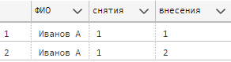

Рисунок 18 - вывод представления

Описание полей представления:

|  |  |  |  |
| --- | --- | --- | --- |
| # | Название | Тип данных | Размер |
| 1 | ФИО | varchar |  |
| 2 | снятие | integer |  |
| 3 | внесение | integer |  |